Справка о проделанной работе по профилактике ДДТТ в МБДОУ «Детский сад «Колобок» за 2023- 2024 учебный год
5 сентября нашими педагогами была проведена акция «Письмо водителю». Цель акции: обратить внимание водителей на участников дорожного движения, быть внимательными на проезжей части, особенно перед пешеходным переходом. В акции приняли участие начальник отдела профилактики ТУ ГБУ «БДД» в г. Нурлат Гималтдинова Гульфия Харисовна, госавтоинспектор Ильшат Сибгатуллин и муниципальный служащий Мартынова Татьяна Александровна, они провели беседу воспитанниками детского сада и их родителями.
Воспитанники детского сада – участники акции, раздали жителям Аксубаева буклеты, призвали взрослых быть заботливыми по отношению к детям, соблюдать ПДД, всегда использовать ремни безопасности и детские удерживающие устройства при перевозки детей в салоне автомобиля, каждый житель получил белый воздушный шар – символ детской жизни.
Гости акции подарила детям подвески со световозвращющими элементами.
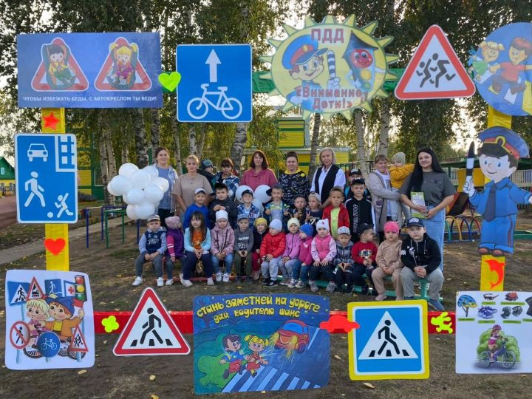
Книга как средство ознакомления детей с ПДД.
Художественное слово в самых разнообразных формах – потешка, сказка, рассказ, лирическое стихотворение, загадка, пословица, поговорка – издавна используется как одно из действенных средств воспитания и обучения детей правилам дорожного движения
Книга помогает знакомить детей с правилами дорожного движения. Сегодня дети знакомятся с видами пешеходных переходов: подземный – тоннель; надземный; закрепляют понятия «пешеход», «пешеходный переход», повторяют правила поведения на улице.
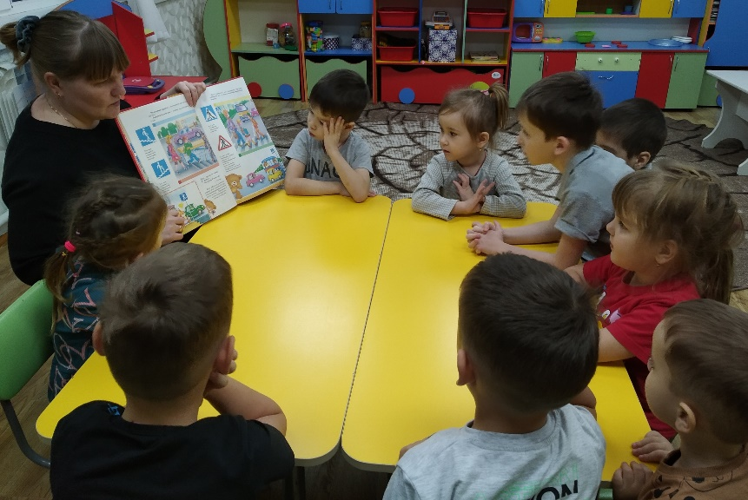
Сюжетно – ролевая игра «Водители» в младшей смешанной группе.
Игра - один из важнейших видов деятельности ребенка, его самовыражения, способ его совершенствования. В процессе игры развиваются внимание, память, воображение, вырабатываются навыки и привычки, усваивается общественный опыт. Игра - это не только развлечение. Она делает досуг содержательным, учит творчеству, умению ориентироваться в сложных ситуациях, быстроту реакций.
Сюжетно – ролевая игра «Водители» в младшей смешанной группе. В ходе игры воспитатель знакомила детей с профессией водитель, дети выполняли действия в соответствии с ролью (шофер, пассажир), действовали по сигналу воспитателя (остановка, пассажирам входить). Дети играли с удовольствием, были внимательны, активны, дружелюбны.
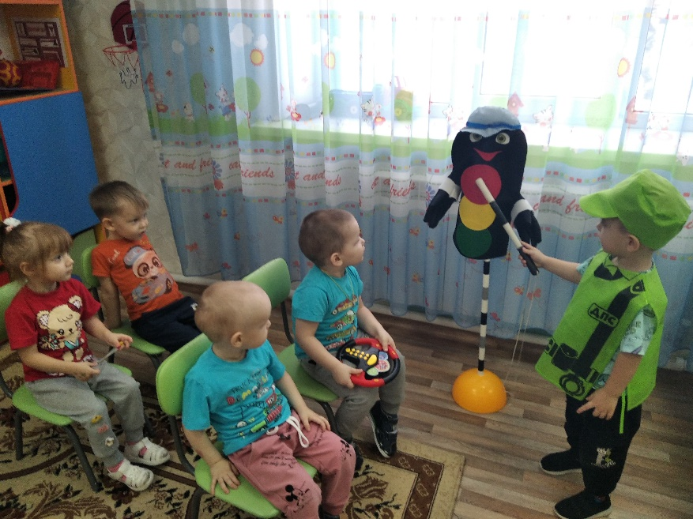
Конструирование из бумаги «Автомобили на улицах нашего города» Создание машины из бумаги оригами – увлекательное занятие, которое поможет развивать усидчивость и фантазию. Нашим детям нравится конструировать из бумаги.
Вместе с педагогом дети рассмотрели машины разных видов, их строение, рассказали о значении машин в жизни человека. Затем по словесной инструкции воспитателя принялись за дело. Ребята отлично справились с выполнением задания. За таким увлекательным занятием время пролетело интересно и с огромной пользой.
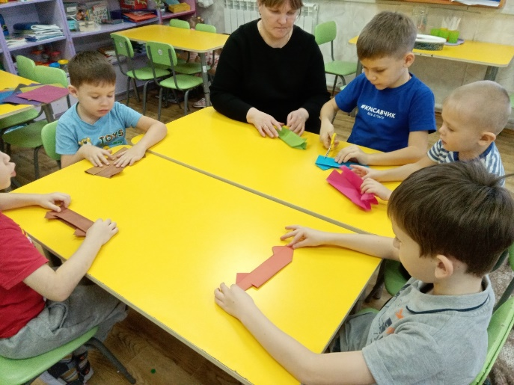
Общее родительское собрание «Безопасный Новый год»
19 декабря в нашем детском саду прошло общее родительское собрание. Педагогами нашего детского сада было организовано театрализованное представление «В мире сказок». Выступление «Безопасный Новый год» подготовила воспитатель Ендерюкова Е.А. Она дала родителям рекомендации по правилам дорожного движения.
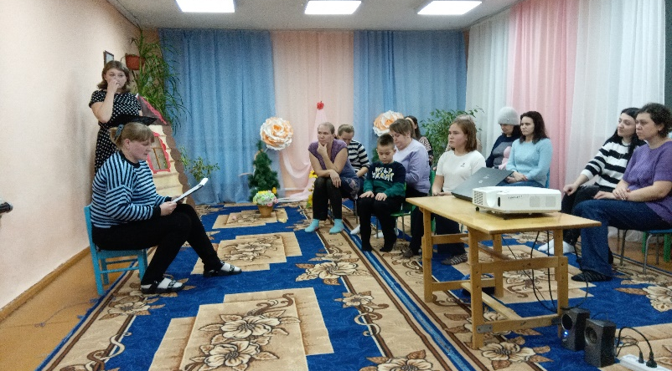

Выставка семейных рисунков по безопасности.
Выставка рисунков по ПДД «Безопасность на дороге». Цель мероприятия: закрепить знания детей о правилах дорожного движения, видах транспортных средств, дорожных знаках, видах переходов, сигналах светофора; воспитывать чувство ответственности и осторожное поведение на улицах. В своих работах ребята вместе с родителями и педагогами старались наглядно показать необходимость соблюдения правил дорожного движения, предупреждения несчастных случаев на дороге.
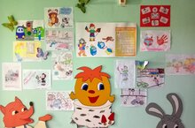

Муниципальный конкурс по ПДД «Дорожная азбука – 2024».
На базе МБДОУ «Детский сад «Радуга» прошел муниципальный конкурс по правилам дорожного движения «Дорожная азбука – 2024» для детей 6 – 7 лет».В конкурсе приняли участие дети из разных детских садов. По итогам конкурса были определены победители в разных номинациях. Наш воспитанник Ванюков Игнат стал победителем в номинации «Всезнайка ПДД».
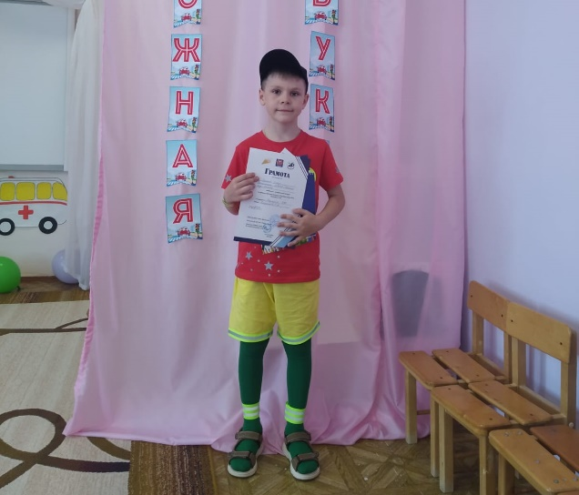

Педагогами ведется повседневная работа по обучению детей правилам дорожного движения. Проводятся беседы и игровые ситуации «Правила маленького пешехода», проводятся дидактические игры и упражнения и многое другое. Главная наша цель, донести до каждого ребенка, что каждый участник дорожного движения, и взрослый, и ребенок, обязан выполнять установленные правила, а также формировать у детей необходимые представления, умения и навыки безопасного поведения на улицах и дорогах.

